תוכנית עבודה
דדליין 3.5.26

השלב הבא :
למלא פרטים עבור חברי הקבוצה:
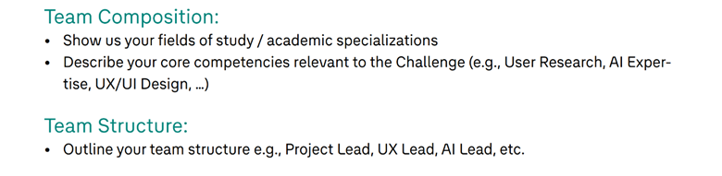
Ai – amit
חווית משתמש ועיצוב רכב – ניר
מיכל – full stack

למלא את הנקודות הבאות: עד יום שבת 25.4

a clear problem statement:
הרכב הוא גוף פסיבי אשר לא מאפשר הדרכה ועידוד נהיגה אקטיבית וחכמה. הוא מבצע פעולות “תגובה" פשוטות. הרכב מבצע התראות בצורה "מרגיזה ומסיח דעת" –
Nanny behavior

אתגרים:
הרכב לא יודע להשתמש בתבונה והיגיון

a solution vision:
- הרכב ידע לתת מענה בצורה חברתית ואקטיבית על מנת להדריך את הנהג כיצד לשפר (נהג מירוצים, נהג חדש, נהיגה ירוקה, נהג ותיק) את הנהיגה שלו והרכב ידע לעשות פעולות בהתאם לכך.
core functionality:
יישום בתוך המערכת:
נהג חדש
- מורה ומלווה נהיגה (הגבלת כוח, עידוד, הדרכה...)
- התראות בנוגע לכל מי שנמצא בסביבת הרכב בעת נהיגה (אנשים, בעלי חיים, בורות, עבודות בכביש וכו')

נהג ותיק – לא נהג חדש
- מעקב אחרי הסחות דעת כחלק ממצבי רוח, אנשים נוספים ברכב
- התראות בנוגע לכל מי שנמצא בסביבת הרכב בעת נהיגה (אנשים, בעלי חיים, בורות, עבודות בכביש וכו') (בצורה פחות אינטנסיבית ביחס לנהג החדש)
- שיחות בדיקת ערנות – עייפות, הסחות דעת, הרכב רואה את הכביש ויודע לנהל את השיחה בהתאם ואף לעצור אותה במידה וצריך.

נהיגה ספורטיבית (geofenced)
- מדריך מרוצים – מאפשר נהיגה על ידי התקדמות ברמת היכולת של הנהג.
- הדרכות נהיגה ספורטיבית

נהג אקולוגי
- התאמת הנהיגה במסלול למצב הרכב מבחינה אנרגטית (סוללה, מצב הגלגלים)
- מעקב אחרי בזבוז האנרגיה של הרכב
- הדרכת נהיגה חכמה (לחיצה על הדוושות, פעולות שונות ברכב)

a visual representation/mockup - LATER

שאלון – להוציא לפועל ביום ראשון 26.4.25 עד יום שלישי
לוודא שיש לנו רשימת שאלות מסודרת

במקביל – סקר שוק
- היכולות הרלוונטיות שאנחנו מחפשים (לפי הגדרת הפתרון שלנו), האם הן קיימות? איפה הן קיימות? -
- סטטיסטיקות לגבי תאונות דרכים, תאונות לפי סוג הנהג
- מחקרים המקשרים בין נהיגה ספורטיבית ליכולות הנהג בכביש רגיל – איש קשר רלוונטי
- איך אוספים נתונים לגבי נהיגה חכמה – אראל אבינרי

חווית משתמש לכל פרסונה – User Journey with an AI System
לסיים עד 3.5
נהג חדש + הורה - ערד
נהג ותיק - עמית
נהג ספורטיבי - אמיל
- Create a visual storyboard (e.g., illustrations or a flowchart) mapping how people interact with your concepts before, during, and after the ride.
- Describe the usage context, highlighting when, how, and why users engage with the system.
- Demonstrate the system behavior, showing how the AI perceives, thinks, acts, and responds in the background.
- Map the user experience, outlining the user's thoughts, actions, pain points, and moments of delight.

High-Level Technical Concept:
לא צריך את כל הנקודות, רק מה שרלוונטי לנו
- Estimate hardware requirements, detailing what the vehicle needs to perceive and estimating compute needs (CPU, Memory, NPU) for both cloud and edge.
- Identify data and context sources, outlining what information is needed, where it comes from, its characteristics, and how it must be prepared.
- Select required AI models (LLMs, SLMs, and VLMs) based on needed reasoning, visual understanding, and perception capabilities.
- Draft a high-level application-layer architecture that includes a component diagram, defines cloud vs. edge distribution, explains context processing, and focuses on the user-facing logic within the AAOS application layer

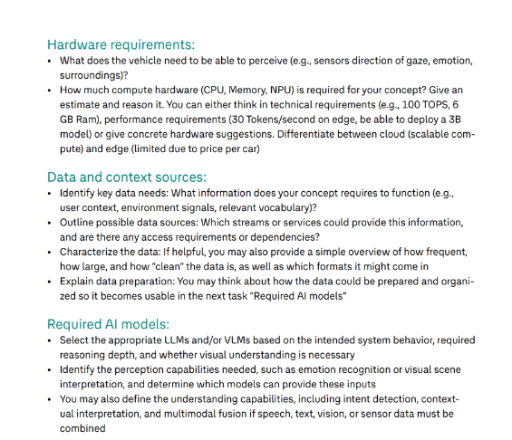
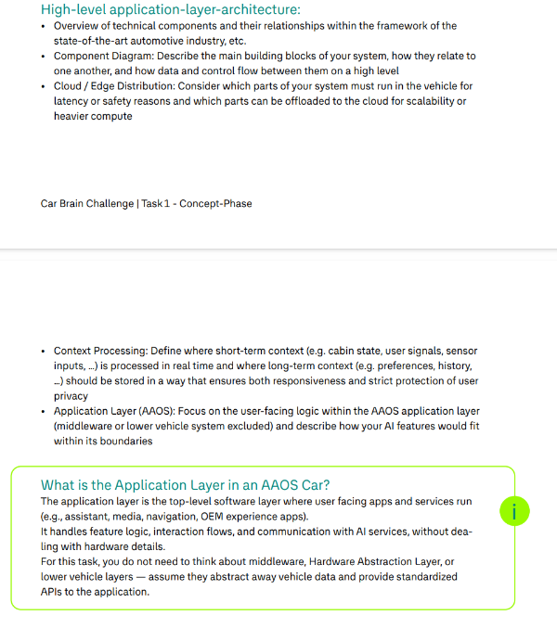

דברים שהרכב צריך לעשות עבור כלל הפרסונות:
זיהוי הנהג- בלוטות' - נדע לזהות לפי מי שנכנס מהדלת של הנהג
אפשרות שיחה באודיו
צילום הנהג - פנים + ידיים על ההגה
צילום 360* מסביב לרכב - כמה מטרים מהרכב להסתכל על האזור שליד הרכב
זיהוי רגשות - מדידת דופק מההגה או לחץ האחיזה בהגה או בהבעות פנים
תמיכה נפשית בנהג

תחילת נסיעה:
הגבלה או בעיקר ניטור וייעוץ מהירות מותרת בכביש (בעיקר לנהגים חדשים)
**במידה והנהג לא מסכים עם ההגבלות הרכב יפנה לקבלת אישור מבעל הרכב/הורה מלווה האחראי על הנהג החדש
מהלך הנהיגה:
הצעות לשיפור הנסיעה מבחינה חסכונית
פידבק אקטיבי תוך כדי הנהיגה - לא יותר מידי כדי לא להפריע יותר מידי במהלך הנסיעה(עם אפשרות לכבות את זה)
ניטור הסביבה ואזהרות מרכבים קרובים מסכנים
סוף הנסיעה:
הצעות לשיפור ודיוק הנסיעה - איך אפשר לשפר את הנהיגה למשל נהיגה חסכונית יותר
הצעה לניתוח מהלך הנהיגה - נקודות קריטיות בנהיגה טובות ורעות - בעזרת מצלמות הרכב

לעשות הפרדה בין כל הפרסונות

מה הרכב יודע לעשות לפי פרסונה?
נהג חדש | נהג ותיק | נהג מירוץ
תחילת הנסיעה : קבלת פנים מיוחדת לפעם ראשונה שהנהג פוגש את המערכת - בצורה מתלהבת ו/או מוזיקה או כל דבר שיכול לעזור לנהג בתחילת הנהיגה או פשוט להשתיק את מערכת השמע ברכב לרצונו של הנהג | קבלת פנים מתלהבת לקראת תחילת הנסיעה
הגבלה או בעיקר ניטור וייעוץ מהירות מותרת בכביש (בעיקר לנהגים חדשים).  במידה והנהג לא מסכים עם ההגבלות הרכב יפנה לקבלת אישור מבעל הרכב/הורה מלווה האחראי על הנהג החדש | הצעות לשיפור הנסיעה מבחינה חסכונית - פידבק חסכוני לא לנהג חדש בנסיעות הראשונות, אופן הלחיצה על הדוושות
 | הגבלה או בעיקר ניטור וייעוץ מהירות מותרת בכביש תוך התייחסות למצב הנהג והדרך עצמה (לדוגמה דרך מסובכת מדי, דרך עם הרבה מעברי חצייה)
ניטור הסביבה ואזהרות מרכבים קרובים מסכנים | ניטור הסביבה ואזהרות מרכבים קרובים מסכנים
סוף הנסיעה:  הצעות לשיפור ודיוק הנסיעה - איך אפשר לשפר את הנהיגה למשל נהיגה חסכונית יותר.  הצעה לניתוח מהלך הנהיגה - נקודות קריטיות בנהיגה טובות ורעות - בעזרת מצלמות הרכב | סוף הנסיעה:  הצעות לשיפור ודיוק הנסיעה - איך אפשר לשפר את הנהיגה למשל נהיגה חסכונית יותר.  הצעה לניתוח מהלך הנהיגה - נקודות קריטיות בנהיגה טובות ורעות - בעזרת מצלמות הרכב

